DENİZ KALİTESİ BÜLTENİ
Karadeniz

2025

ÇEVRESEL ETKİ DEĞERLENDİRMESİ İZİN VE DENETİM GENEL MÜDÜRLÜĞÜ

İÇİNDEKİLER
1 GİRİŞ 3
2 TANIMLAR 4
3 GENEL BİLGİLER 6
3.1 Karadeniz Su Yönetim Birimleri ve Deniz Değerlendirme Alanları 6
3.2 Karadeniz İzleme İstasyonları ve Sefer Bilgileri 8
4 KARADENİZ ÖTROFİKASYON DURUMU 10
4.1 Besin Elementlerindeki Değişimler 10
4.2 Klorofil-a 12
4.3 Çözünmüş Oksijen Seviyeleri 13
4.4 Seki Diski Derinliği 14
5 TRIX İNDEKSİ DEĞERLENDİRMESİ 14
6 KIYI SU YÖNETİM BİRİMLERİNİN EKOLOJİK KALİTE DURUMU 16
7 KAYNAKLAR 17

ŞEKİL LİSTESİ

Şekil 3.1 Karadeniz kıyı Su Yönetimi Birimleri 7
Şekil 3.2 Karadeniz 2025 dönemi izleme istasyonları haritası 9
Şekil 4.1 Karadeniz SYB’lerinin 2014-2024 ve 2025 yılları yüzey tabaka (0-10m ortalama) besin elementleri karşılaştırması 11
Şekil 4.2 Karadeniz SYB ve DDB’lerinin 2014-2024 ve 2025 yılları yüzey tabaka (0-10m ortalama) klorofil-a konsantrasyonlarının karşılaştırması 12
Şekil 4.3 Karadeniz 2025 yılı kış ve yaz örneklemesi tüm istasyonların çözünmüş oksijen profilleri 13
Şekil 4.4 Karadeniz SYB’lerinin ve DDB’lerin 2014-2024 ve 2025 yılları Seki Disk derinliği karşılaştırılması 14
Şekil 5.1 Karadeniz 2014-2024 ve 2025 yılları arası yüzey tabakası TRIX değerlerinin yaz ve kış dönemleri karşılaştırılması 15
Şekil 6.1 Karadeniz kıyı su kütleleri ekolojik kalite değerlendirmesi 16

TABLO LİSTESİ
Tablo 3.1 Karadeniz İzleme İstasyonları Bilgisi 6
Tablo 3.2 Karadeniz Kıyı Su Yönetim Birimleri (SYB) 6

GİRİŞ

Çevre, Şehircilik ve İklim Değişikliği Bakanlığınca ülkemizin taraf olduğu Bölgesel Deniz Sözleşmeleri, ulusal ve uluslararası mevzuat kapsamında 2000’li yıllardan beri Karadeniz, Marmara Denizi ve Boğazlar, Akdeniz ve Ege Denizi olmak üzere tüm denizlerimizde kirlilik ve kalite izleme çalışmaları yürütülmektedir. 2011 yılından beri deniz izleme çalışmaları ekosistem tabanlı yönetim yaklaşımı çerçevesinde “Denizlerde Bütünleşik Kirlilik İzleme Programı (DEN-İZ)” adıyla sürdürülmektedir. İzleme programı ile tüm denizlerimizde meydana gelen kirliliğin izlenerek, ulusal deniz ve kıyı yönetimi politika ve stratejilerinin belirlenmesine altlık oluşturulması amaçlanmakta ve tüm bulgulara yönelik kapsamlı raporlar üretilmektedir.
Bakanlığımızca yürütülen Denizlerde Bütünleşik Kirlilik İzleme Programı 2014 yılından itibaren 3’er yıllık dönemler halinde TÜBİTAK-MAM koordinasyonunda ve üniversiteler ile diğer araştırma kurumlarından çok sayıda uzmanın katkıları ve iş birlikleriyle devam etmektedir. İzleme programı çerçevesinde elde edilen sonuçlar ve bulgularla kalite sınıflandırmaları yapılarak, kıyı su kütlelerinin ve denizel alanların durumlarının değerlendirilmesi çalışmaları yürütülmektedir. Ayrıca, denizlerimizin “iyi çevresel durum” koşul ve hedeflerinin belirlenmesi ve takibine yönelik çok değişkenli veri setleri oluşturulmaktadır.
Karadeniz Deniz Kalitesi Bülteni – 2025; 2014 – 2025 dönemine ait ötrofikasyon değerlendirmelerini ve 2024 yılı ekolojik kalite durum değerlendirmesini içermektedir.

TANIMLAR

CTD: Deniz suyunda yerinde yapılan iletkenlik (Conductivity), sıcaklık (Temperature) ve derinlik (Depth) ölçümlerini ifade eder.
Ekolojik Kalite Durumu: Sucul ekosistemlerin yapı ve fonksiyonlarındaki kaliteyi ifade eder. Su Çerçeve Direktifi’ne (2000/60/EC) göre kıyı suları için 3 biyolojik kalite elemanı (fitoplankton, bentoz, makro alg) ile diğer destekleyici parametrelerin (besin elementleri; toplam fosfor, oksitlenmiş inorganik azot (nitrat+nitrit), Seki Disk Derinliği) ortak değerlendirmesi yapılarak ortaya konulur ve 5 kalite sınıfı olarak değerlendirilir.
Ötrofikasyon: Işıklı yüzey su tabakalarında özellikle azotlu ve fosforlu besin maddelerindeki artışlara bağlı olarak birincil üretimin (fitoplankton, makrofitler gibi) artmasıdır. Sonuç olarak artan biyokütlenin parçalanması ile özellikle dip sularda oksijensizlik sorunu oluşabilir. Diğer belirgin etki ise besin zincirinin en üst basamağındaki değişimler tüm ekosistemin yapısını etkileyebilir.
Ötrofikasyon besin elementleri seviyeleri ve bunların zamana bağlı değişimi, dip ve/veya ara tabaka çözünmüş oksijen seviyeleri ve zamana bağlı değişimleri, ışıklı su kolonundaki klorofil-a seviyeleri ve değişimleri, ışık geçirgenliği durumunun takibi, fırsatçı makro alglerin baskınlığı ve yayılımı gibi değişkenler ile su kolonu ve deniz tabanında izlenir. Değerlendirmeler, baskı ve etkilerin bütünleşik olarak dikkate alınmasıyla yapılır.
Seki Diski Derinliği (SDD): Ortamdaki ışık geçirgenliğinin bir göstergesidir ve ötrofikasyon değerlendirmelerinde hem ölçümü basit olduğundan hem de tarihsel veri ile karşılaştırması kolay olduğundan yaygın olarak kullanılmaktadır. Su kolonunda partikül maddenin artışı ile seki disk derinliği azalmakta, ışık geçirgenliği arttığında ise artmaktadır.
Su Yönetim Birimi – SYB- (Kıyı Su Kütlesi): Yüzey sularının önemli özelliklerle –fiziksel, hidromorfolojik, ekolojik ve baskıların analizi ile- ayrıştırılmış bir yüzey suyu bölümünü tanımlar. Su Çerçeve Direktifi (2000/60/EC) kapsamında ele alınan en küçük yönetim birimleridir.
TRIX İndeksi: Trofik İndeks (TRIX) kıyı yüzey sularının trofik durumunun (ötrofikasyon) sınıflandırılmasında kullanılan bir skaladır. Bu sınıflama yöntemi batı ve orta Akdeniz ülkelerinde 1990’lı yıldan beri gerek UNEP/MAP MEDPOL Programı kapsamında gerekse Akdeniz ülkelerince kendi kıyısal sularının trofik durum sınıflamasında kullanılmaktadır. Bu formülasyon da ulusal izleme kapsamında doğu Akdeniz kıyı suları su kalitesi sınıflaması için uygulanmıştır. TRIX hesaplamalarında yüzey sularında ölçülen çözünmüş oksijen (% doygunluk değeri), toplam fosfor (TP), DIN (nitrat+nitrit+amonyak), klorofil (Chl-a) derişimleri kullanılmaktadır (Vollenweider ve ark. 1998).
Trofik durum göstergesi (besin tuzları, klorofil ve oksijen doygunluk yüzdesi) parametrelerinden hesaplanan TRIX indeksi değerleri istasyon bazlı her yıl kış ve yaz mevsimleri olarak değerlendirilerek haritalandırılmaktadır.
TRIX = [log (Chl-a * %O2*DIN*TP) + 1.5] * 0.833
Chl-a = Yüzey suda ölçülen toplam klorofil-a konsantrasyonu (μg/L);
aÇO% = Doygun miktardan sapan mutlak O2 yüzdesi:[(O2 (ölçüm)/ O2(doyg.)*100)- 100];
DIN = Çözünmüş inorganik azot, N-(NO3+NO2+NH4), (μg/L);
TP = Toplam fosfor (μg/L).
TRIX formülünde yer alan Chl-a ve aÇO% üretkenliğin göstergesi indikatörlerdir. Formülde yer alan besin tuzları ise üretkenliğin potansiyeli ile ilişkilidir (UNEP, 2005).
TRIX Değeri | Sınıf Tanımı
< 4 | Ötrofikasyon Riski Yok
4 - 5 | Orta
5 – 6 | Zayıf
>6 | Ötrofik

GENEL BİLGİLER
Bu bölümde, Karadeniz istasyonları ve izleme seferlerine ilişkin genel bilgiler verilmiştir. 2014-2022 yılları izlemeleri 41,2 m boyundaki oşinografik olarak tam donanımlı, R/V TUBİTAK Marmara Araştırma Gemisi ile gerçekleştirilmiştir. 2014-2025 döneminde izleme istasyonları bilgisi aşağıdaki tabloda verilmiştir.
Tablo 3.1 Karadeniz İzleme İstasyonları Bilgisi
İzleme Bileşenleri | 2014 | 2015 |  | 2016 |  | 2017 |  | 2018 |  | 2019 |  | 2020 |  | 2021 |  | 2022
İzleme Bileşenleri | Yaz | Kış | Yaz | Kış | Yaz | Kış | Yaz | Kış | Yaz | Kış | Yaz | Kış | Yaz | Kış | Yaz | Kış | Yaz
Su kolonu izleme bileşenleri | 79 | 81 | 82 | 84 | 94 | - | 97 | 96 | 97 | 97 | 97 | 97 | 97 | 97 | 97 | 97 | 97
Su kolonu izleme bileşenleri | 2023 |  | 2024 |  | 2025
Su kolonu izleme bileşenleri | 97 | 97 | 97 | 97 | 93 | 97

Karadeniz Su Yönetim Birimleri ve Deniz Değerlendirme Alanları
Marmara Denizi’nde 22 tane kıyı Su Yönetim Birimi (SYB) olup bu birimlere ait bilgiler Tablo 3.2 ve Şekil 3.1’de verilmiştir.
Tablo 3.2 Karadeniz Kıyı Su Yönetim Birimleri (SYB)
Kıyı Su Kütlesi adı ve bölgesi
KAR01 | KAR01_1: İğneada- İstanbul Boğazı
KAR01 | KAR01_2: İstanbul Boğazı- Karasu
KAR02: Sakarya Nehri
KAR03: Ereğli - Zonguldak
KAR04: Filyos-Bartın
KAR05: Bartın- Sinop Batı
KAR06: Sinop Doğu
KAR07: Kızılırmak
KAR08: Samsun Kıyı
KAR09: Samsun Açık
KAR10: Yeşilırmak
KAR11: Ünye- Fatsa
KAR12: Ordu - Giresun
KAR13: Akçaabat
KAR14: Trabzon
KAR15: Rize
KAR16: Hopa

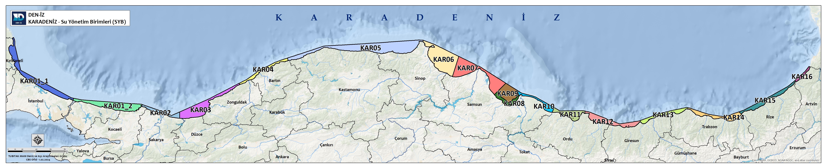
Şekil 3.1 Karadeniz kıyı Su Yönetimi Birimleri

Karadeniz İzleme İstasyonları ve Sefer Bilgileri

DEN-İZ Programı kapsamında Karadeniz Bölgesinde kış dönemi örnekleme çalışması 30.01.2025- 19.02.2025 tarihleri arasında 93 istasyonda, yaz dönemi örnekleme çalışması ise 01.07.2025- 16.07.2025 tarihleri arasında 97 istasyonda yerinde ölçümler, örnekleme ve analizler yapılarak yürütülmüştür (Şekil 3.2). Ölçüm, örnekleme, analiz ve değerlendirmeler Çevre, Şehircilik ve İklim Değişikliği Bakanlığınca yayınlanan Deniz İzleme Kılavuzlarına göre yapılmaktadır (URL1)
Kış ve yaz dönemlerinde deniz suyunda fiziko-kimyasal parametreler ölçülmüş, bununla birlikte 5 değerlendirme alanını temsilen seçilen, 12 dm karasularımızı ve ekonomik münhasır bölgemiz içinde bulunan 20-30 dm uzaklıktaki istasyonları içeren toplam 34 istasyonda (7 hat boyunca) açık deniz izleme çalışması ile fiziko-kimyasal parametreler izlenmiştir. Ortalama 65 istasyon kıyı sularını temsil ederken bunlardan sadece 4 tanesi nehir ağızlarında tuzluluğun görece düşük olduğu geçiş sularında yer almaktadır. İstanbul Boğazı’nın Karadeniz çıkışında ise 1 istasyon yer almaktadır. İstasyonların tümünde her yıl her iki dönemde, CTD, in-situ floresans, pH, çözünmüş oksijen, besin elementleri, Seki Disk Derinliği ve klorofil-a ölçümleri yapılmıştır.

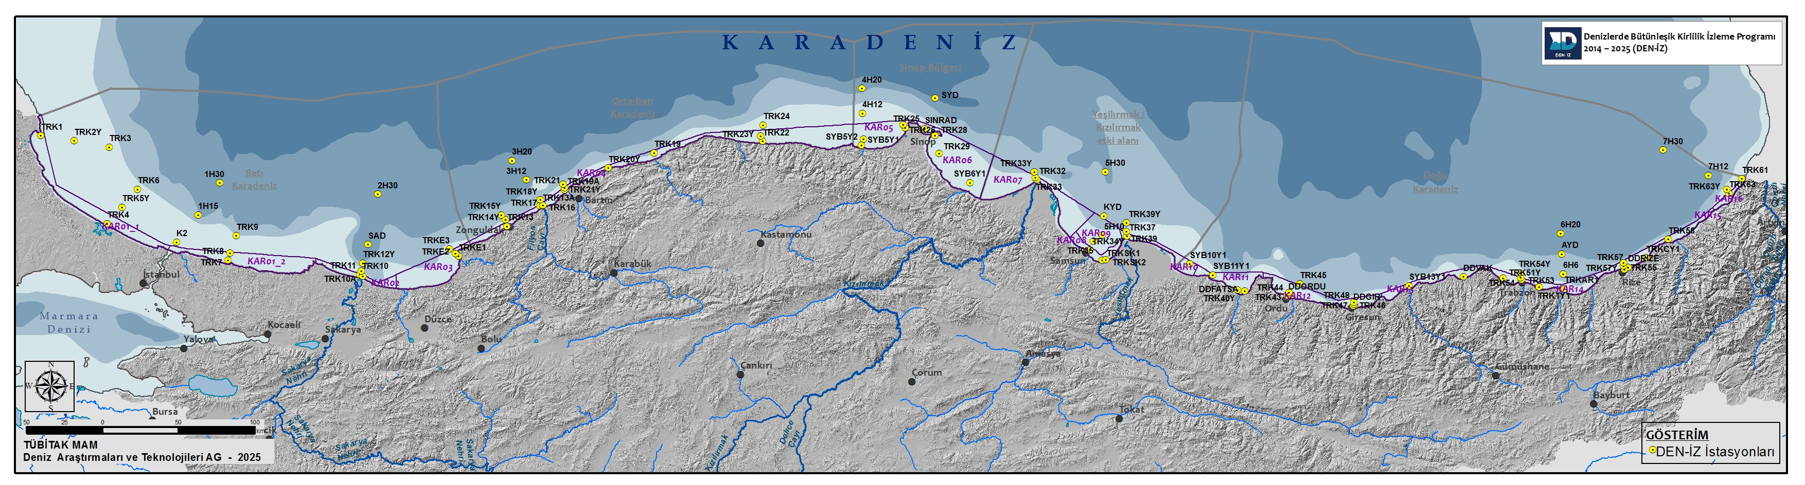
Şekil 3.2 Karadeniz 2025 dönemi izleme istasyonları haritası

KARADENİZ ÖTROFİKASYON DURUMU

Besin Elementlerindeki Değişimler
Besin elementleri yüzey dağılımlarında yüzey çözünmüş inorganik azot (ÇIN), silikat (Si), nitrit-nitrat azotu (NO_{X}⁻-N) ve toplam fosfor (TP) konsantrasyonları değerlendirilmiştir. Karadeniz kıyı SYB’lerinin 2014-2024 yılları (11 yaz,9 kış) arası yüzey tabaka (0-10m ortalama) ortalaması ile 2025 yılı besin elementleri (NO₃⁻+NO₂⁻-N [NO_{X}⁻-N], NH₄⁺-N, PO₄³⁻-P, TP ve Si) özelliklerinin karşılaştırmaları yapılmaktadır. Şekil 4.1‘de bu sonuçlardan bazıları sunulmuştur.
Su Yönetim Birimlerinde (SYB) 2014-2024 yılları arası yüzey tabakada (0-10m ortalama) besin elementleri konsantrasyonlarının hem yüksek olması hem de salınımlar, kıyılardaki karasal baskıları işaret etmektedir. 2014–2024 döneminde Karadeniz için SYB kış dönemi silikat (Si) ortalama konsantrasyonlarının <0,06–13,32 µM aralığında değiştiği, yaz döneminde ise bu değerlerin <0,06–33,49 µM aralığına kadar yükseldiği belirlenmiştir. En yüksek silikat değerleri, karasal girdilerin daha baskın olduğunu alanlarda ve genellikle Sakarya, Filyos, Yeşilırmak gibi nehirlerin etkisinde olan kıyısal alanlarda görülmüştür. Doğu Karadeniz’de de zaman zaman aşırı yağışlar sonucu Si konsantrasyonlarının arttığı gözlenmiştir. 2025 Yılında Si ölçümleri 1,84-12,50 µM arasında olup en yüksek Si Kızılırmak etki alanındaki KAR07 nolu SYB’de ölçülmüştür. 2014-2024 yılları arasında son on bir yıldaki (2014-2024) ortalama nitrat+nitrit azotu (NOx- N) değerleri (0-10m) kışın <0,05- 6,33 µM aralığında ölçülürken, yazın <0,05- 7,62 µM aralığında, karasal girdilerin zayıfladığı ve tuzluluğun yüksek olduğu açık deniz istasyonlarında ise 0,05- 1,79 µM seviyelerinde ölçülmüştür. 2025 Yılında NOx-N 0,05- 2,26 µM aralığında olup en yüksek kış döneminde Rize etki alanındaki KAR15 nolu SYB’de ölçülmüştür. Yine Kızılırmak (KAR07), Yeşilırmak (KAR11) ve Ordu-Giresun (KAR11) etkisindeki SYB’lerde 1 µM üzerinde NOx-N değerleri ölçülmüştür. Diğer SYB’lerde daha düşük NOx-N değerleri bulunmuştur. 2014-2024 yılları arasında SYB ortalama NH4-N konsantrasyonları kışın <0,041-6,28 µM, yazın NH4-N ortalamaları <0,041-9,70 µM’dır. En yüksek NH4-N ölçümleri Sakarya ve Filyos Nehri etkisi ile Samsun etkisindeki SYB’lerde ölçülmüştür. 2025 Yılında NH4-N ortalamaları ise <0,041- 5,59 µM aralığında iken, en yüksek yine Samsun kıyılarında ölçülmüştür. 2025 Yılında diğer SYB’lerde 1 µM altında NH₄-N konsantrasyonları belirlenmiştir. PO₄-P ve TP konsantrasyonlarının bölgesel dağılımı çok benzer değişim göstermiştir. 2014-2024 yılları SYB kış ortalamaları; PO₄-P <0,02-14,26 µM, TP 0,07-14,95 µM, yaz ortalamaları ise, PO₄-P <0,02-4,40 µM, TP 0,06-5,07 µM’dır. 2025 Yılında ise PO₄-P <0,02-1,76 µM, TP 0,09-2,72 µM aralığında değişmiştir. Her iki parametre sonucu da Samsun’da bulunan KAR08’de diğer SYB’lere oranla belirgin şekilde yüksektir.
Karadeniz kıyı ekosistemine ait su kalitesi parametrelerinin bütüncül olarak değerlendirildiğinde, bölgenin belirgin bir antropojenik etki altında bulunduğunu ortaya koymaktadır. Özellikle Samsun havzasında ölçülen maksimum ortofosfat konsantrasyonları ve amonyum azotu ile sistem genelinde gözlenen besin tuzu zenginleşmesi, klasik anlamda bir ötrofikasyon sürecine işaret etmektedir. Bu süreçte artan azot ve fosfor girdileri, fitoplankton büyümesini hızlandırarak su kolonunda birincil üretimi artırmakta ve trofik yapı üzerinde önemli değişimlere yol açmaktadır. Son yıllarda artan yüksek sıcaklıklar ve kuraklık etkisiyle düşük besin tuzu ve klorofil-a konsantrasyonları tespit edilmiştir. Karadeniz'de nehir etkisi dışında kalan alanların yüzey sularında azot ve fosfor derişimi oldukça düşüktür.
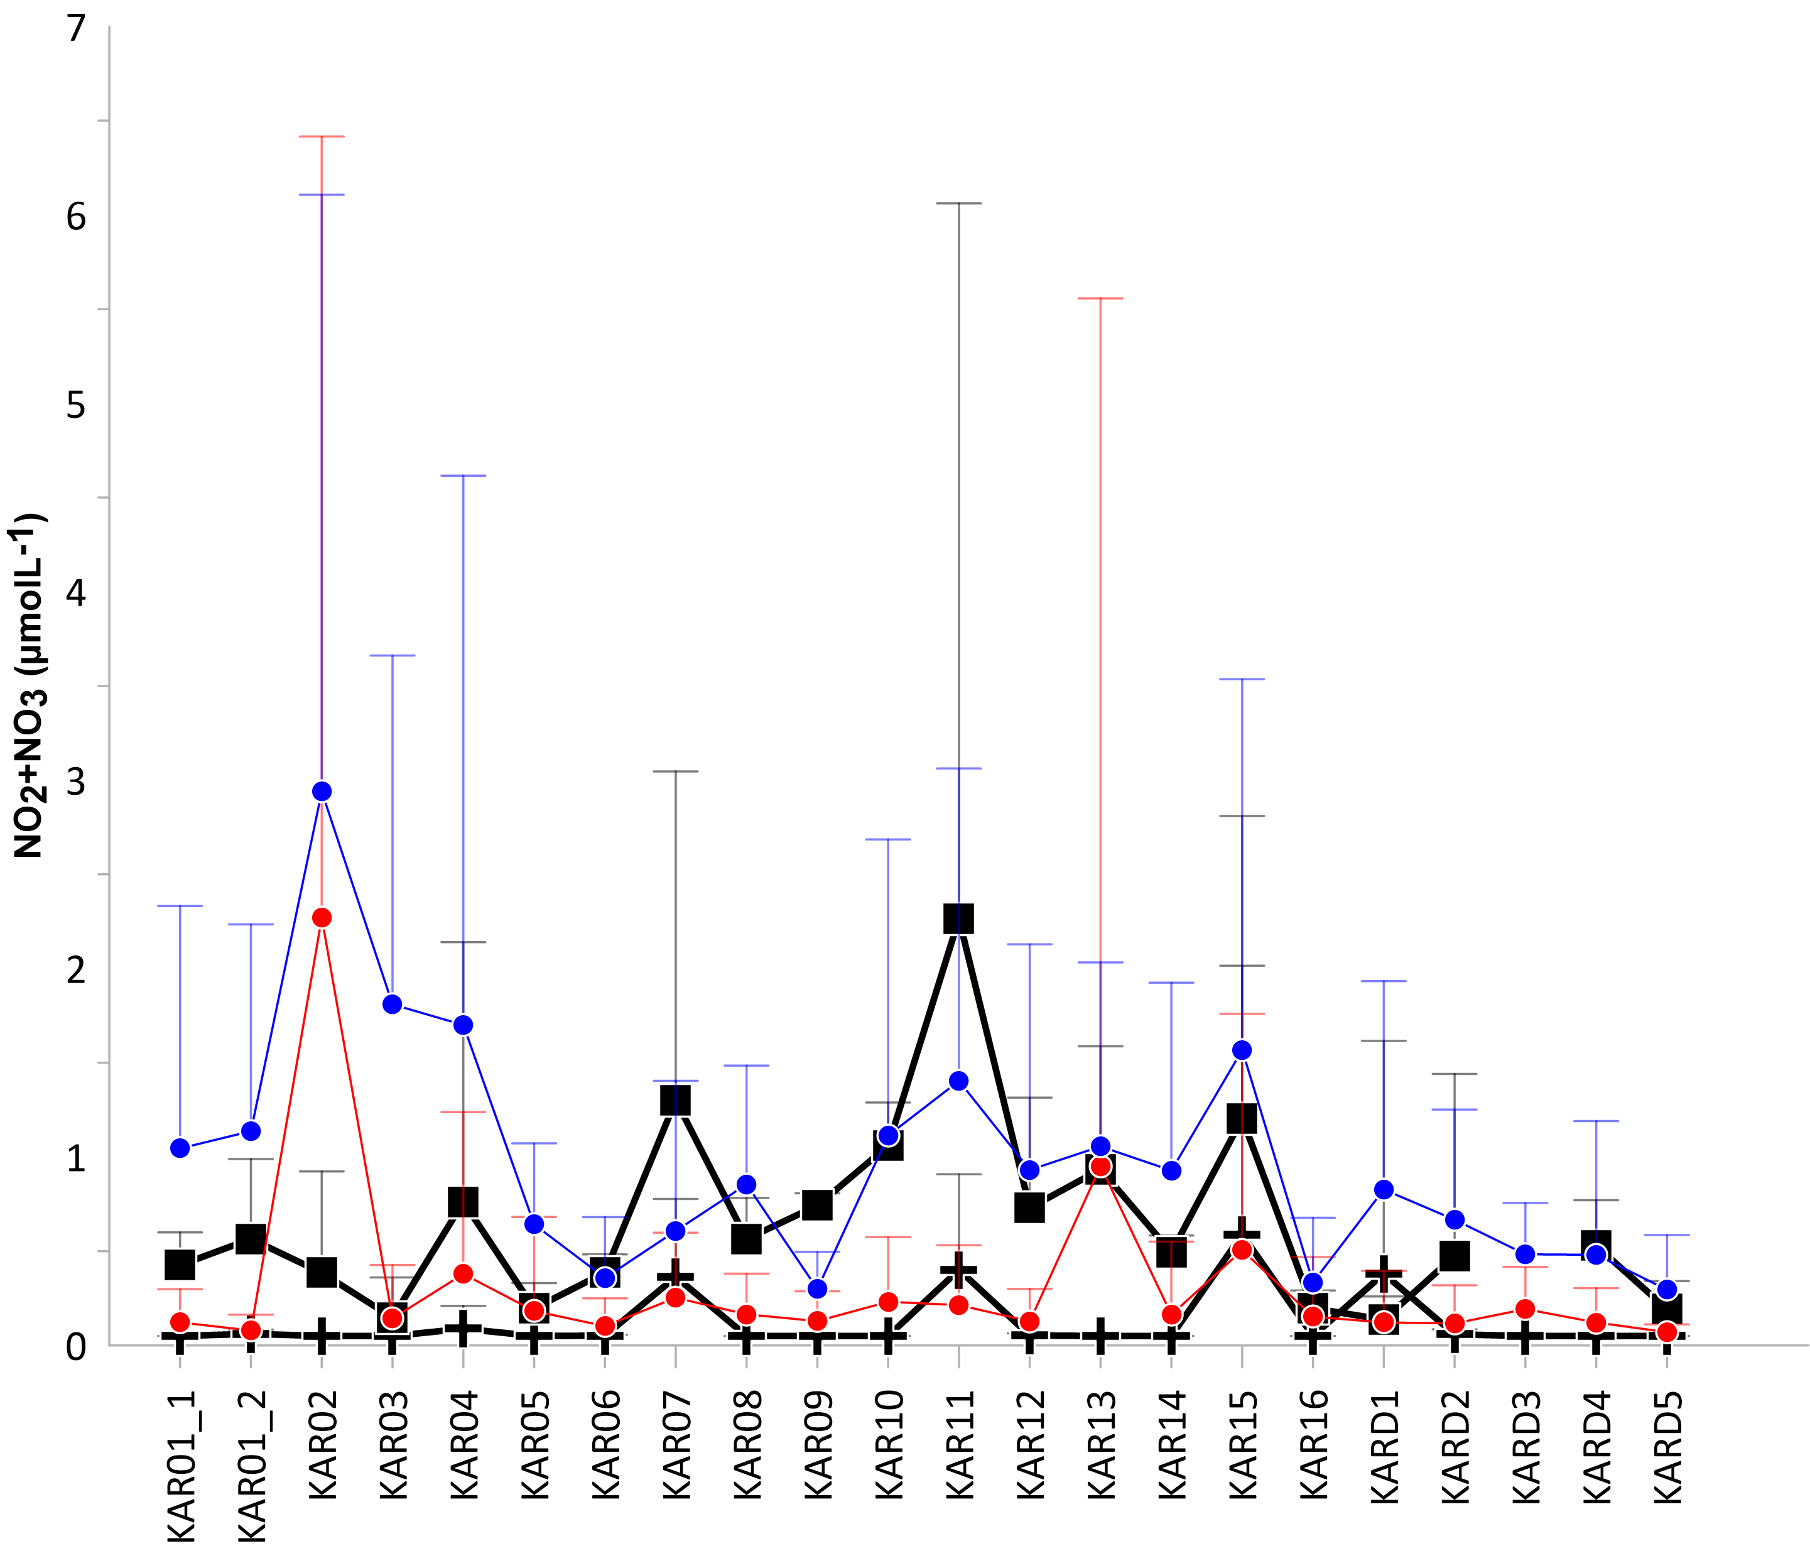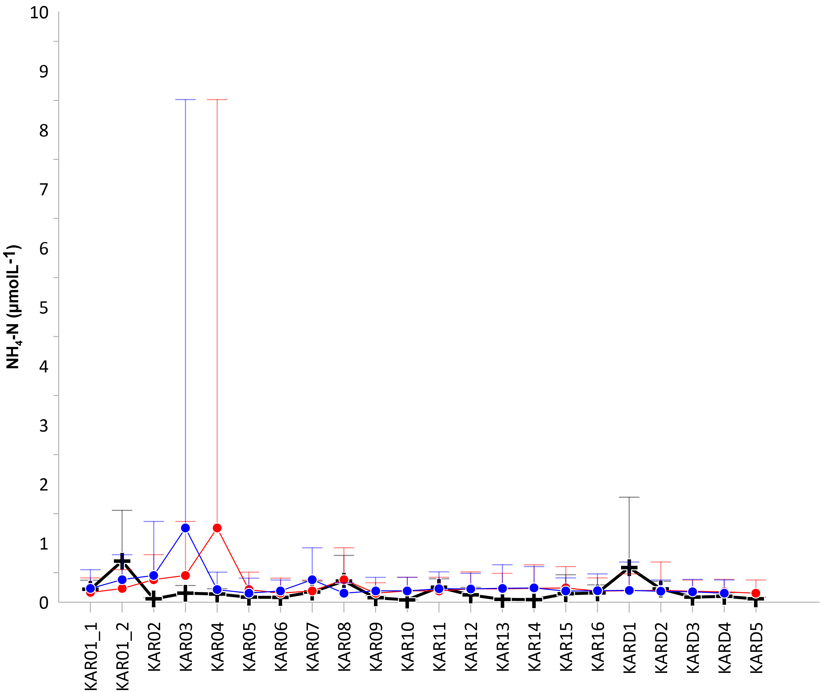
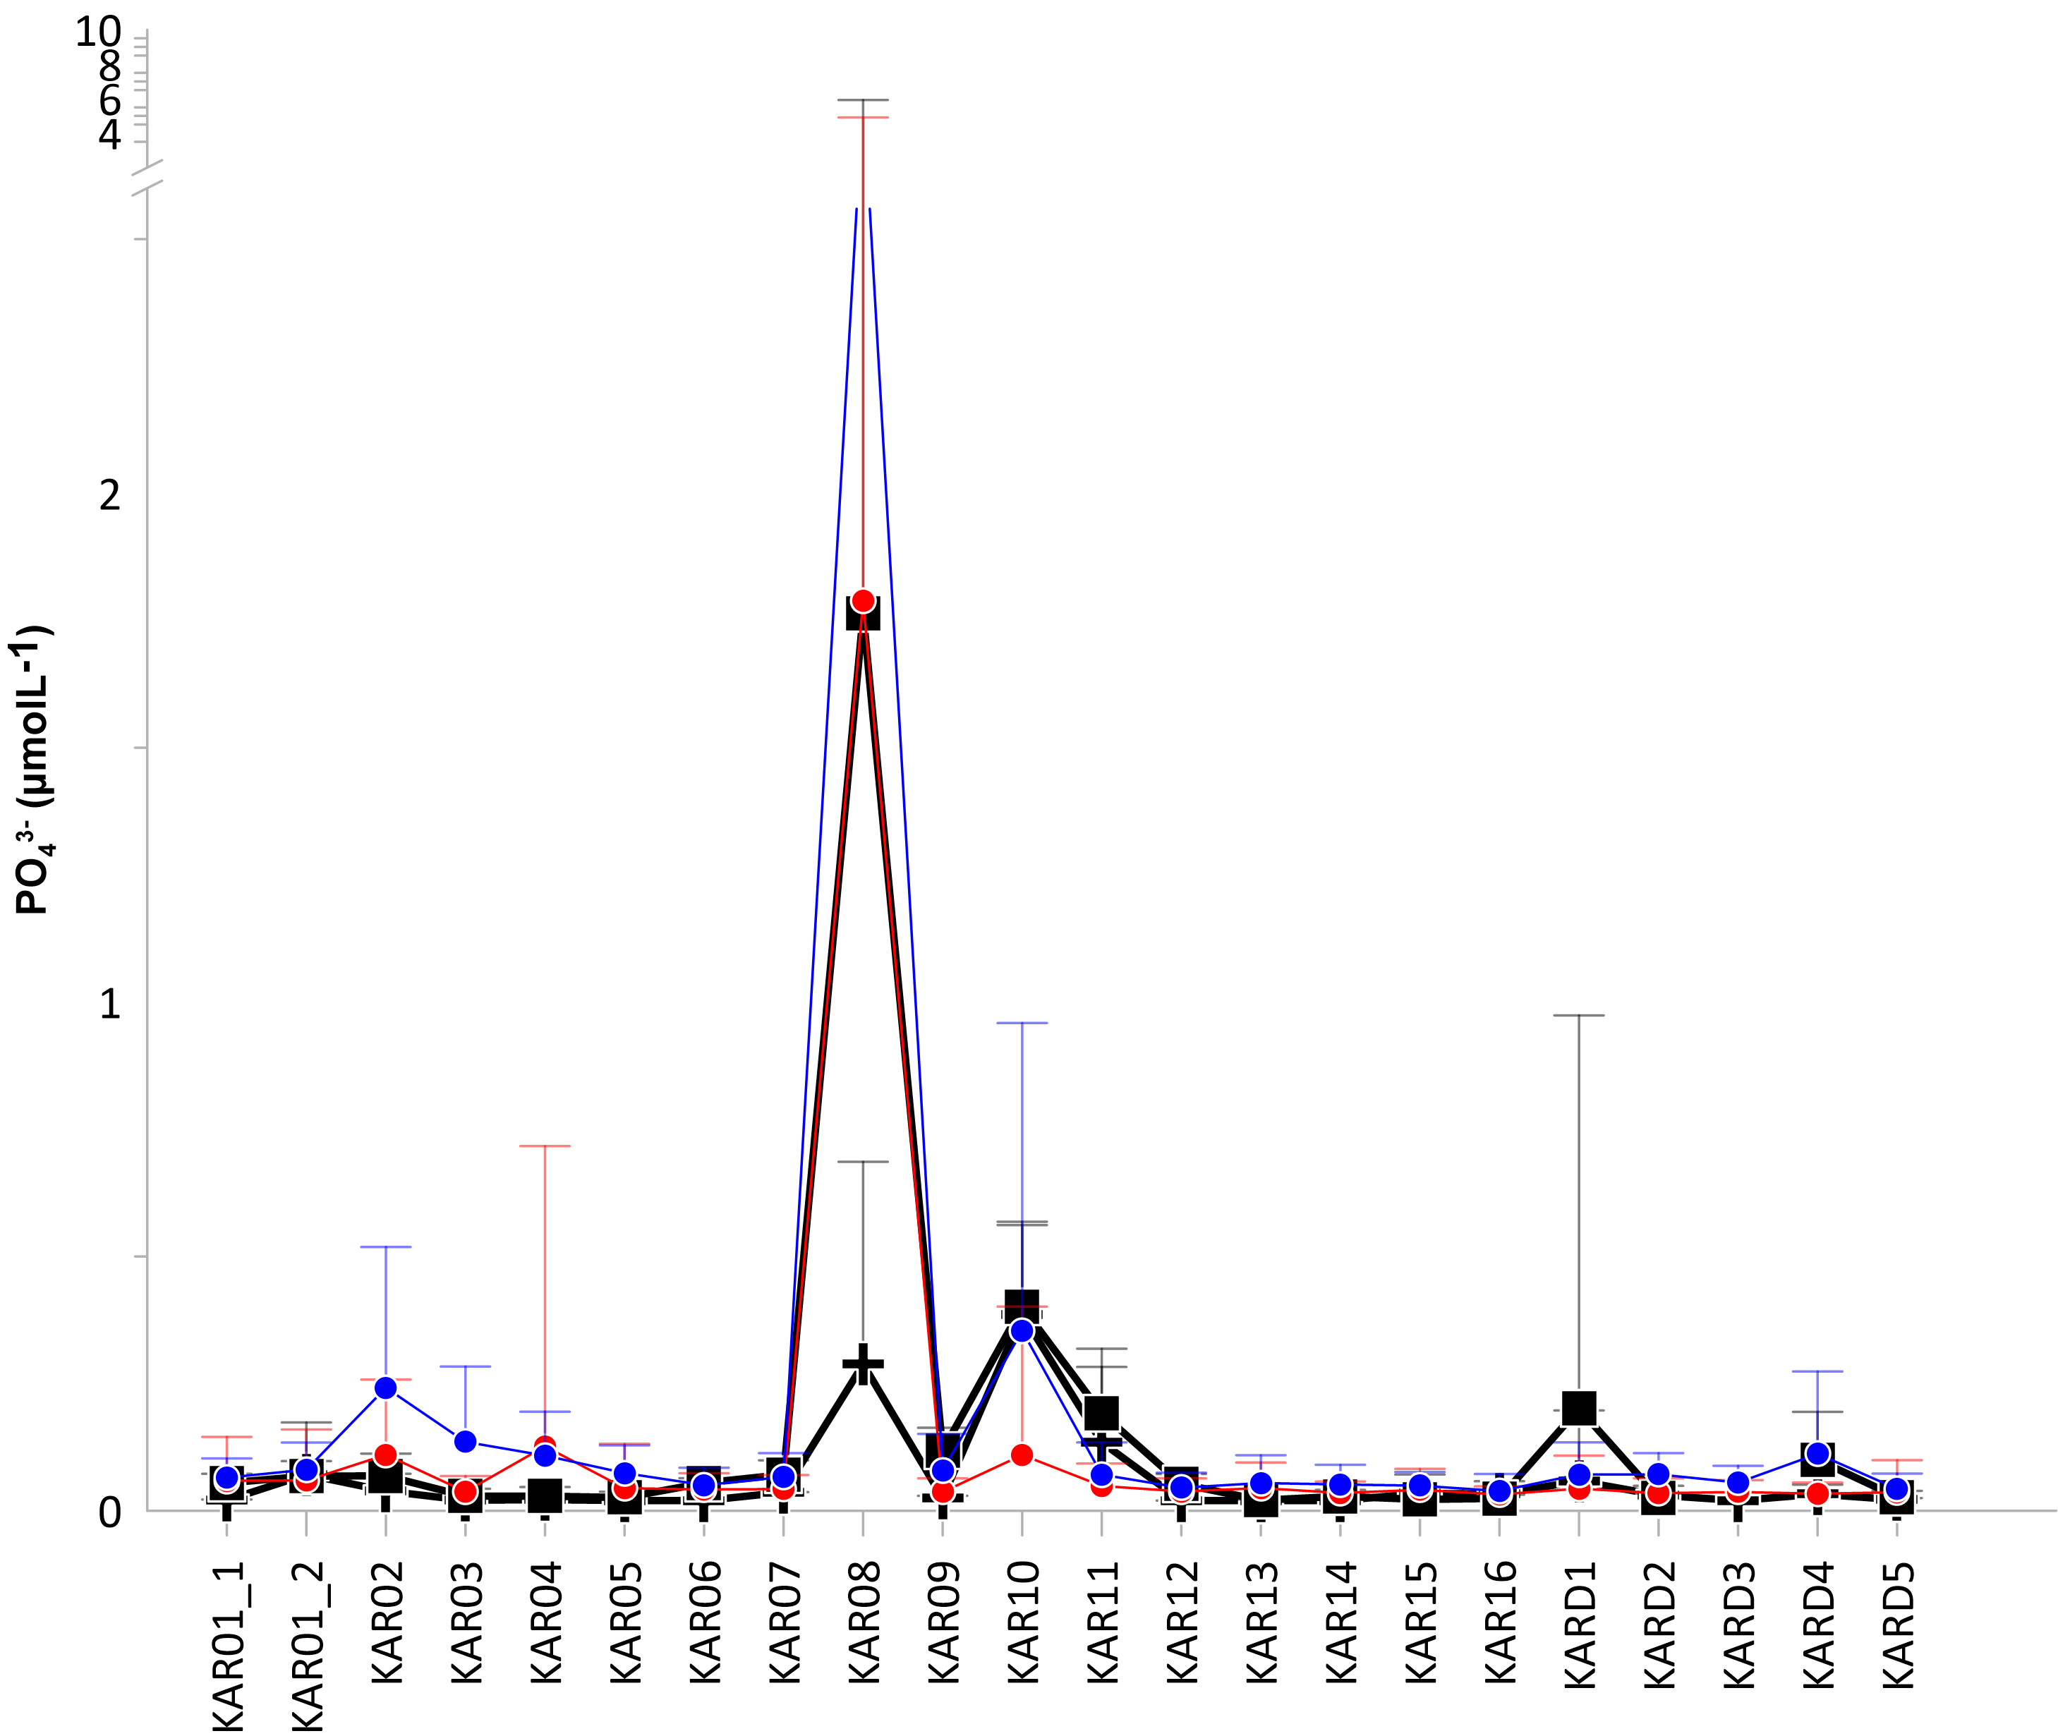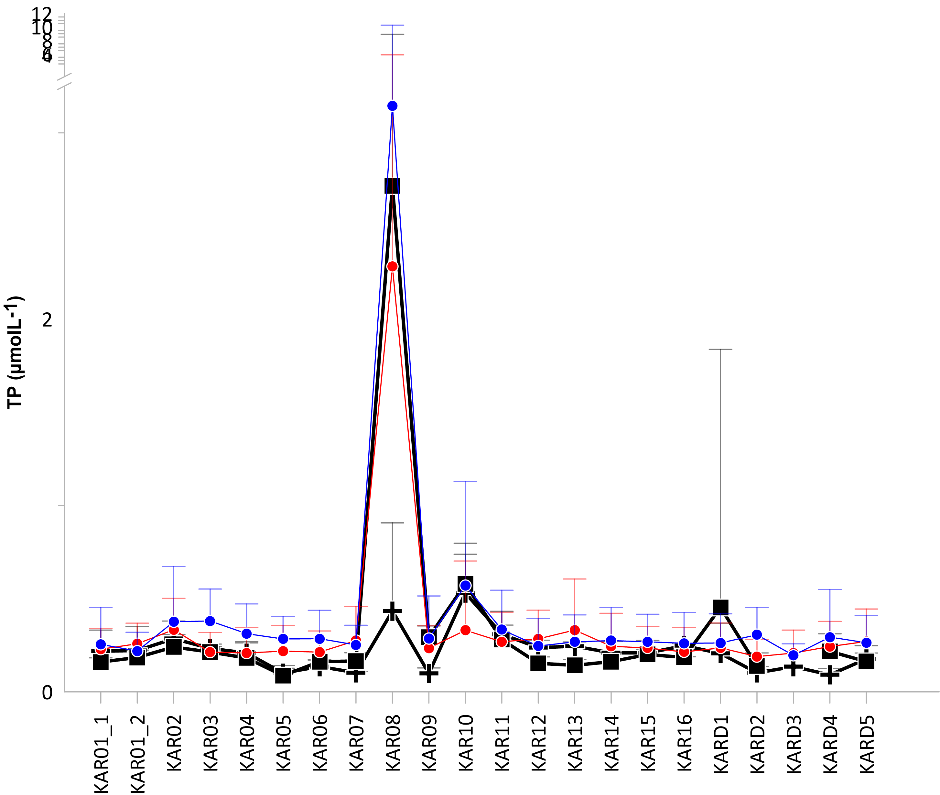
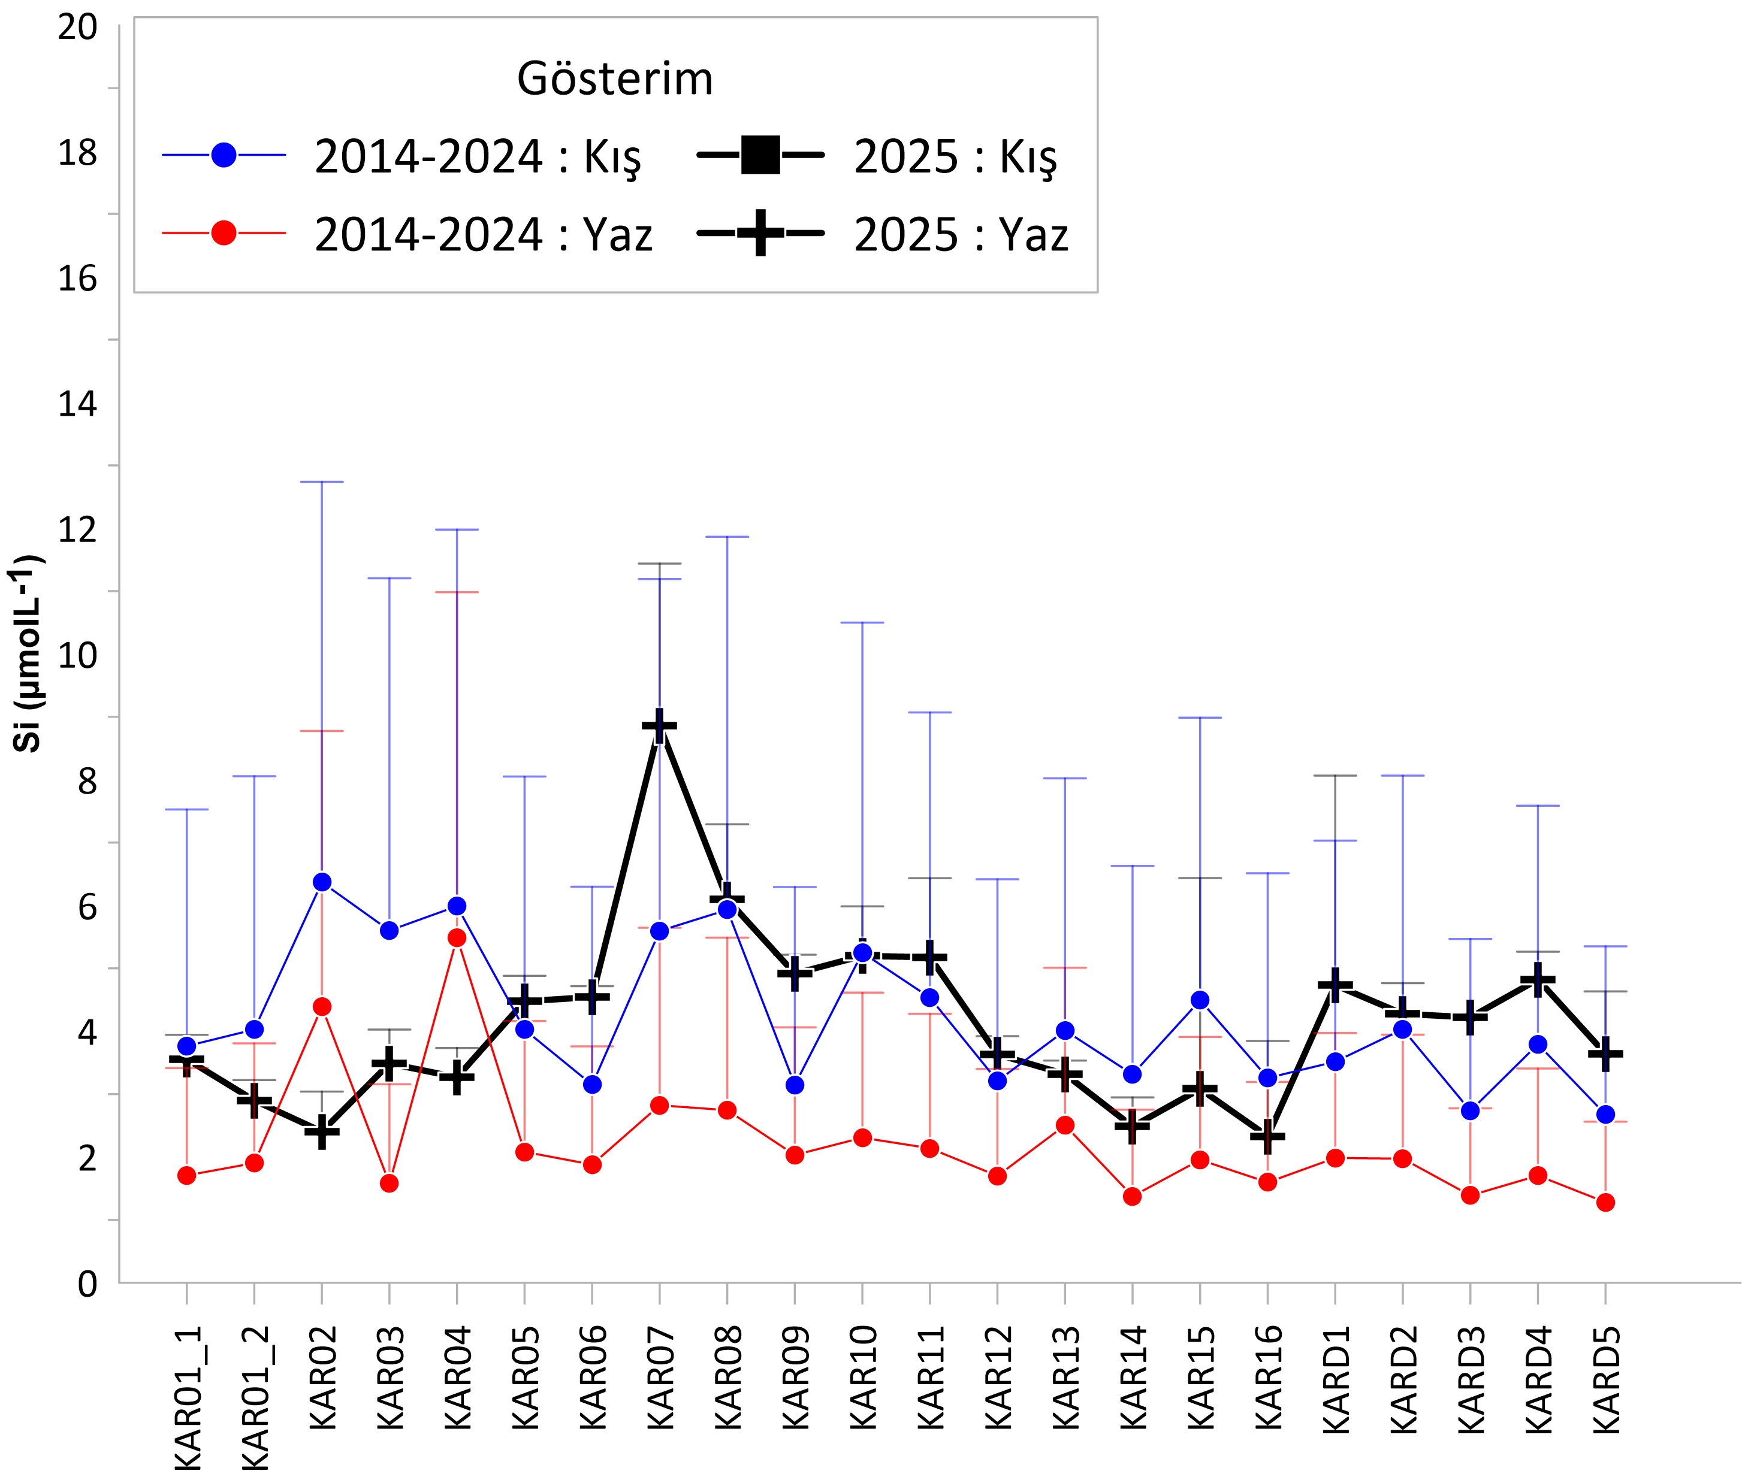
Şekil 4.1 Karadeniz SYB’lerinin 2014-2024 ve 2025 yılları yüzey tabaka (0-10m ortalama) besin elementleri karşılaştırması

Klorofil-a
Karadeniz SYB’lerinin 2014-2024 yılları arası yüzey tabaka (0-10m ortalama) klorofil-a konsantrasyonlarının karşılaştırma grafikleri Şekil 4.2‘de yer almaktadır.
2014-2024 SYB yüzey tabaka SYB ortalama klorofil-a konsantrasyonları kışın 0,12- 5,65 µg/L, yazın 0,11- 8,91 µg/L aralığında ölçülmüştür. 2014 – 2024 yılları arasında görece yüksek değerler kış döneminde, İstanbul ve Samsun kıyılarında, Yeşilırmak Nehri, Fatsa ve Filyos Nehri etkisindeki istasyonlarda görülürken; yaz döneminde Sakarya Nehri etkisindeki, Karadeniz Ereğlisi kıyılarındaki ve Samsun kıyılarında tespit edilmiştir.
Karadeniz’de klorofil-a değerleri 2025 yılında kış mevsiminde 0,39 – 2,38 µg/L ve yaz mevsiminde 0,18- 2,43 µg/L olarak ölçülmüştür. Sakarya, Filyos ve Zonguldak kıyı şeridi boyunca maksimum değerlere ulaşan ve Samsun kıyılarında da yüksek seviyelerde seyreden klorofil-a konsantrasyonları, fitoplankton biyokütlesindeki artışı açık biçimde yansıtarak söz konusu ötrofik koşulları doğrulamaktadır. Klorofil-a’nın, birincil üretimin güvenilir bir göstergesi olarak kullanılması literatürde yaygın kabul görmekte olup, elde edilen bulgular bölgedeki üretkenliğin besin tuzu girdilerine duyarlı şekilde arttığını ortaya koymaktadır. Diğer SYB’lerde 2024 yılında olduğu gibi 2025 yılında da kurak ve mevsim normallerinin üzerinde bir kış mevsimi yaşanması üretkenliği etkilemiş olup, düşük klorofil-a değerleri ölçülmüştür.
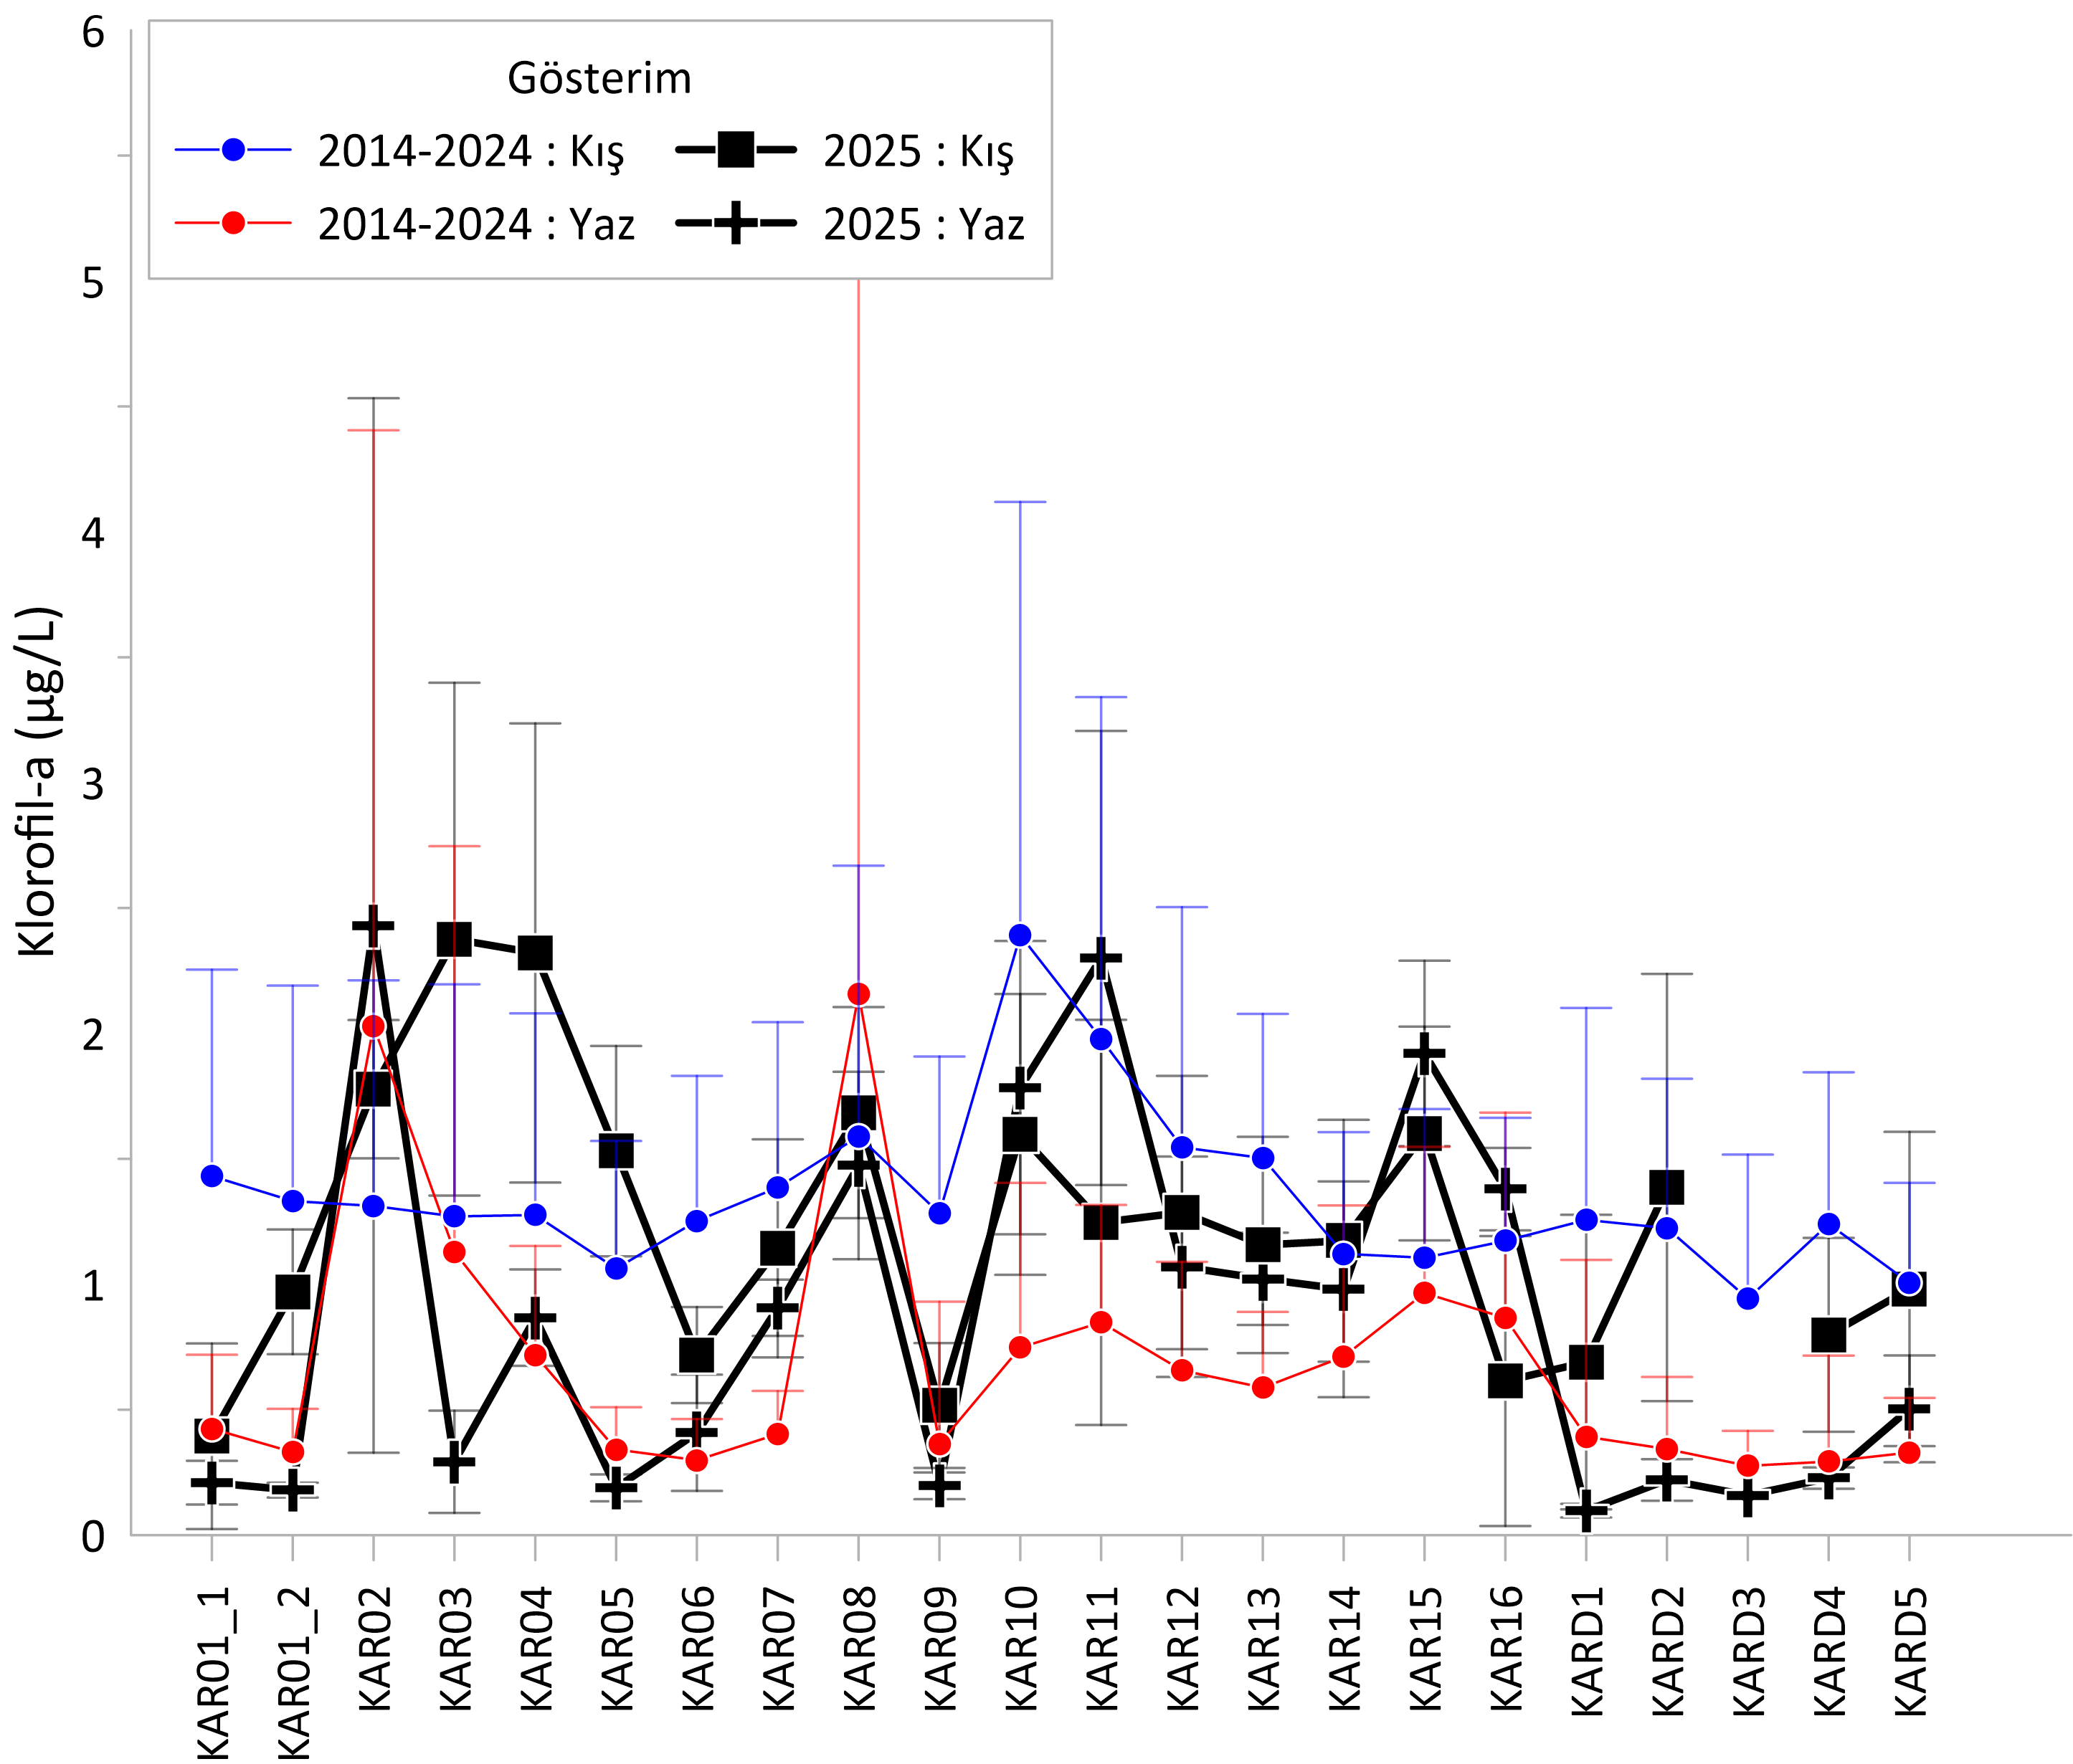

Şekil 4.2 Karadeniz SYB ve DDB’lerinin 2014-2024 ve 2025 yılları yüzey tabaka (0-10m ortalama) klorofil-a konsantrasyonlarının karşılaştırması

Çözünmüş Oksijen Seviyeleri
Karadeniz 2025 yılı kış ve yaz örneklemelerinde çözünmüş oksijen (ÇO) konsantrasyonları su kolonu boyunca ölçülmüş olup, tüm istasyonların konsantrasyonları Şekil 4.3’de yer almaktadır. 2025 Yılında yüzeyde (0-10m) SYB’lerde ortalama kışın 9,57-10,70 mg/L, yazın ise 6,24-8,45 mg/L aralığında çözünmüş oksijen değerleri ölçülmüştür. Yüzeyden yaklaşık 70 m derinliğe kadar mevsimsel olarak oldukça değişken olan ÇO (5-10 mg/L) bu tabakadan (oksiklin) (<14.5 sigma-t) sonra azalmaya başlamıştır. Kış karışımlarının etkisi ile yaklaşık 50-70 metrelik ÇO profili homojen bir dağılım göstermiştir. Termoklin tabakasının gözlemlendiği yaz ölçümlerinde ise genellikle floresans maksimum derinliklerinde ÇO de maksimum seviyede olduğu ölçülmüştür. 14.5-15.5 sigma-t (yoğunluk) değerlerinde (Oksiklin- Nitriklin) “tükenmeye başlayan ÇO, 16.2 sigma-t’de (> ≈130m) tamamen tükenmiştir. Bu değerler Karadeniz’in genel oksijen özelliklerini yansıtmaktadır (Oğuz, 2007).
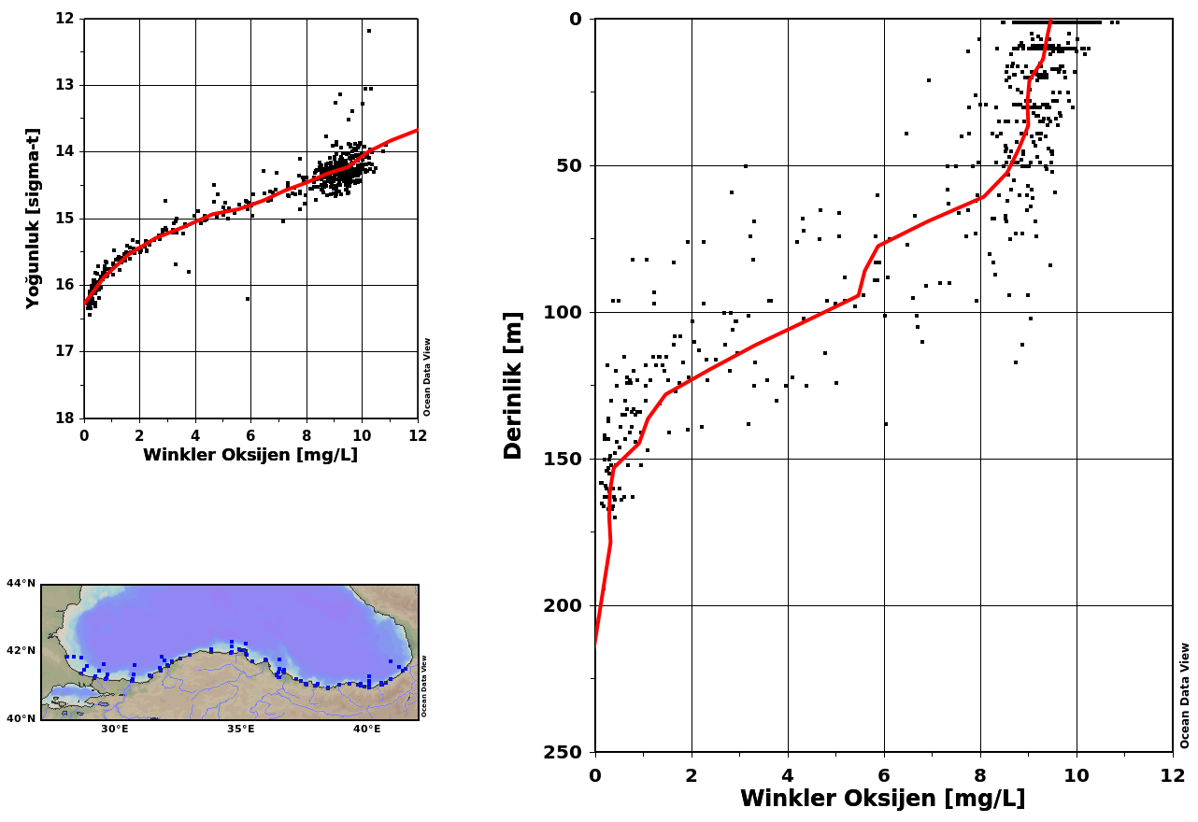
- Kış dönemi
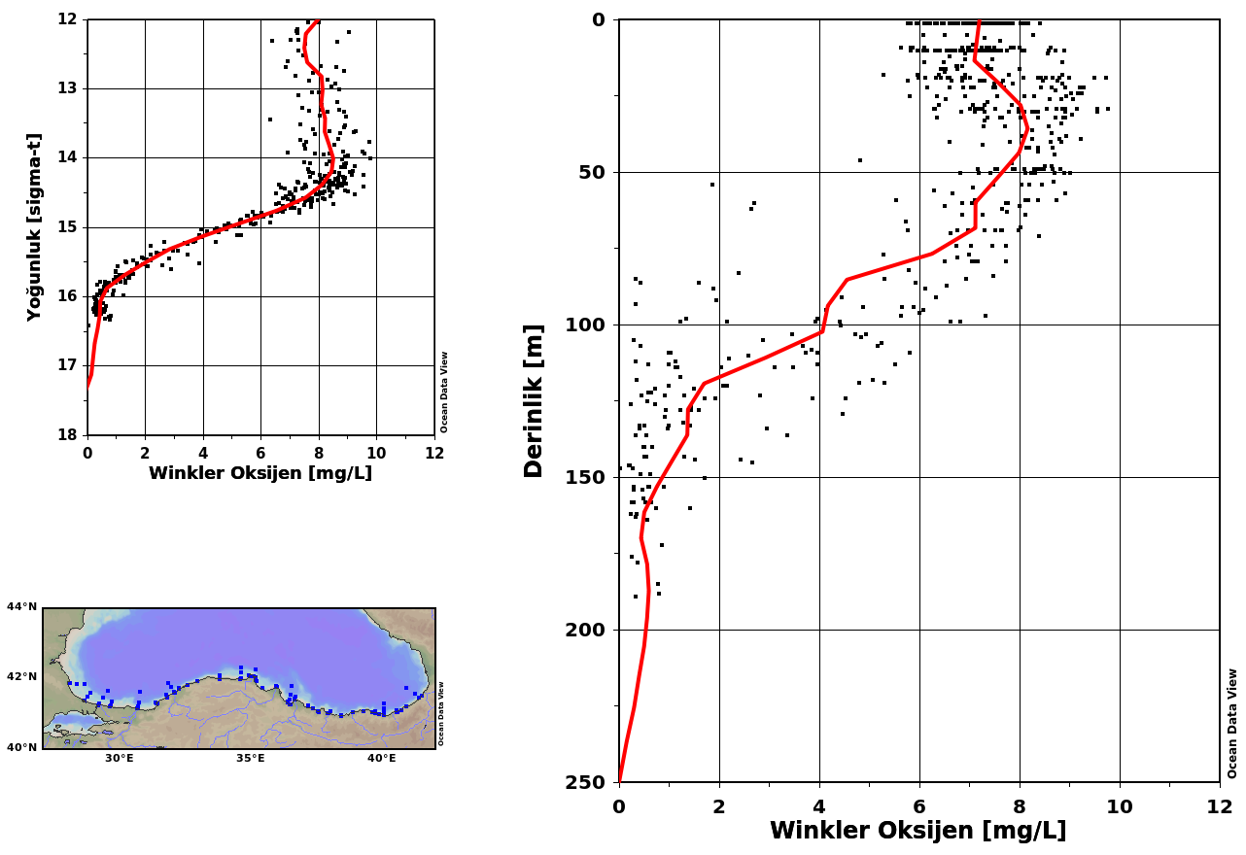

b) Yaz dönemi
Şekil 4.3 Karadeniz 2025 yılı kış ve yaz örneklemesi tüm istasyonların çözünmüş oksijen profilleri

Seki Diski Derinliği

Seki Disk Derinliği (SDD) Karadeniz’de 2014–2024 döneminde SYB kış dönemi seki disk derinliği (SDD) SYB ortalama 0,45-12 metre, yazın SYB ortalama 0,50-18,00 metre aralığında gözlenmiştir. 1 metrenin altındaki SDD’leri Sakarya nehri etkisindeki KAR02 nolu SYB’de ölçülmüştür (Şekil 4.4). 2025 yılında ise ortalama SYB SDD’leri 3,33- 12,67 m aralığında, yazın ise 2,75-13,50 m. aralığındadır.
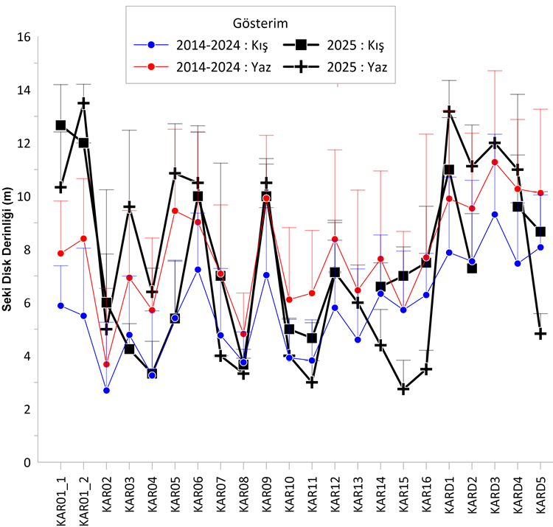
Şekil 4.4 Karadeniz SYB’lerinin ve DDB’lerin 2014-2024 ve 2025 yılları Seki Disk derinliği karşılaştırılması

TRIX İNDEKSİ DEĞERLENDİRMESİ
2020-2024 SYB TRIX ortalama değerleri incelendiğinde Karadeniz kıyı ve açık deniz yüzey sularında TRIX değerleri yazın 0,63-5,46 aralığında, kışın ise 1,63-4,78 aralığında hesaplanmıştır. 2015 ve 2021 yılları Yaz döneminde sadece Sakarya nehri etkisindeki KAR02 nolu istasyonda >5 TRIX değeri hesaplanırken, diğer SYB’lerde genelde <4 (ötrofikasyon riski yok) olarak TRIX değeri hesaplanmıştır. Yaz döneminde besin elementlerinin birincil üretim ile tükenmesi ve klorofil-a konsantrasyonlarının da (büyüme dönemi kış/ilkbahar olduğu için) düşük olması sebebiyle TRIX değerleri kış dönemine göre düşük çıkmıştır. Kış döneminde ise Doğu Karadeniz’de yağışlar ile besin elementi taşımının, Batı Karadeniz ‘de ise sığlık alandaki dikey karışımlar ile yine yağışlara bağlı artışların sebep olduğu besin zenginleşmesine ve klorofil-a artışına bağlı olarak TRIX değerleri artış göstermektedir (Şekil 5.1 ve Şekil 5.2). 2025 Yılında ise SYB ortalama (0-10m) TRIX değerleri kışın 2,23-3,67 aralığında, yazın 1,57- 3,37 aralığında belirlenmiş olup, ötrofikasyon riski yoktur olarak değerlendirilmiştir. Bu değerlendirmede unutulmaması gereken en önemli konu bu indeksin Karadeniz kıyıları için geliştirilmediği ve sınır değerlerin konsantrasyonlardaki değişimlere oldukça hassas olmasıdır. Bu nedenle, TRIX grafikleri göreceli bir değerlendirme sağlamaktadır.
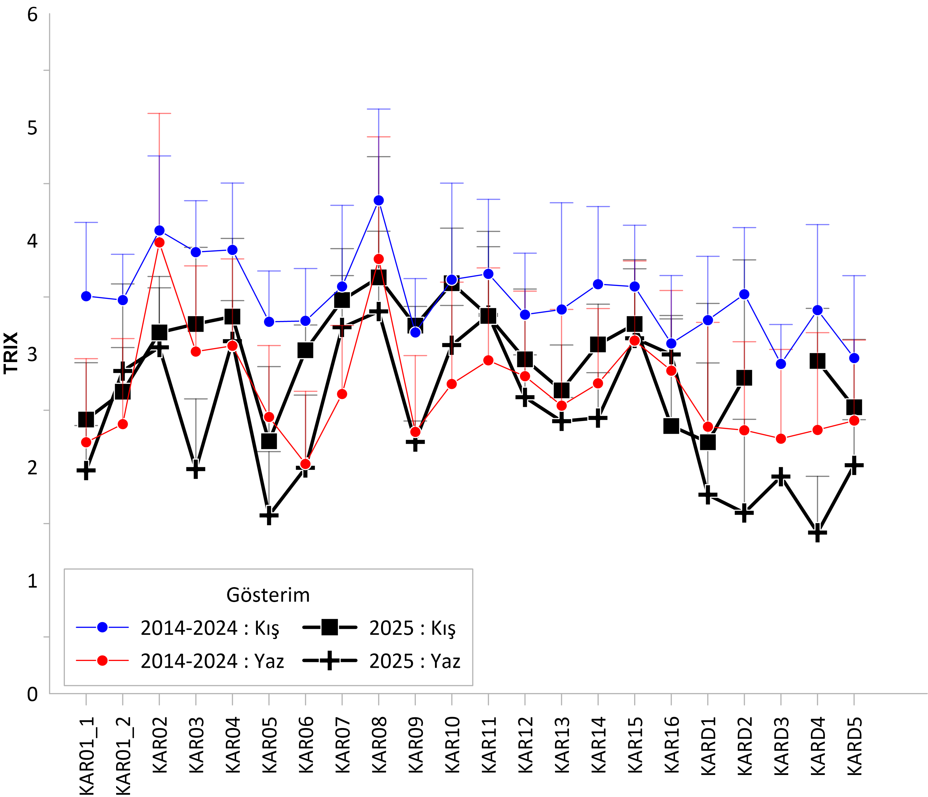
Şekil 5.1 Karadeniz 2014-2024 ve 2025 yılları arası yüzey tabakası TRIX değerlerinin yaz ve kış dönemleri karşılaştırılması

KIYI SU YÖNETİM BİRİMLERİNİN EKOLOJİK KALİTE DURUMU
Kıyı Su Yönetim birimleri; yüzey sularının önemli özelliklerle –fiziksel, hidromorfolojik, ekolojik ve baskıların analizi ile- ayrıştırılmış bir yüzey suyu bölümünü tanımlar. Su Çerçeve Direktifi (2000/60/EC) kapsamında ele alınan en küçük yönetim birimleridir. Sucul ekosistemlerin yapı ve fonksiyonlarındaki kaliteyi ifade eder. Su Çerçeve Direktifi’ne (2000/60/EC) göre kıyı suları için 3 biyolojik kalite elemanı (fitoplankton, bentoz, makro alg) ile diğer destekleyici parametrelerin (besin elementleri; toplam fosfor, oksitlenmiş inorganik azot (nitrat+nitrit), Seki Disk Derinliği) ortak değerlendirmesi yapılarak ortaya konulur ve 5 kalite sınıfı olarak değerlendirilir.
DEN-İZ programında biyolojik kalite elemanlarından makrozoobentos ve makroalg çalışmaları 3 yılda 1 kez izlenmekte olup; güncel ekolojik kalite durumu haritaları 2024 yılında üretilmiştir (Şekil 6.1).

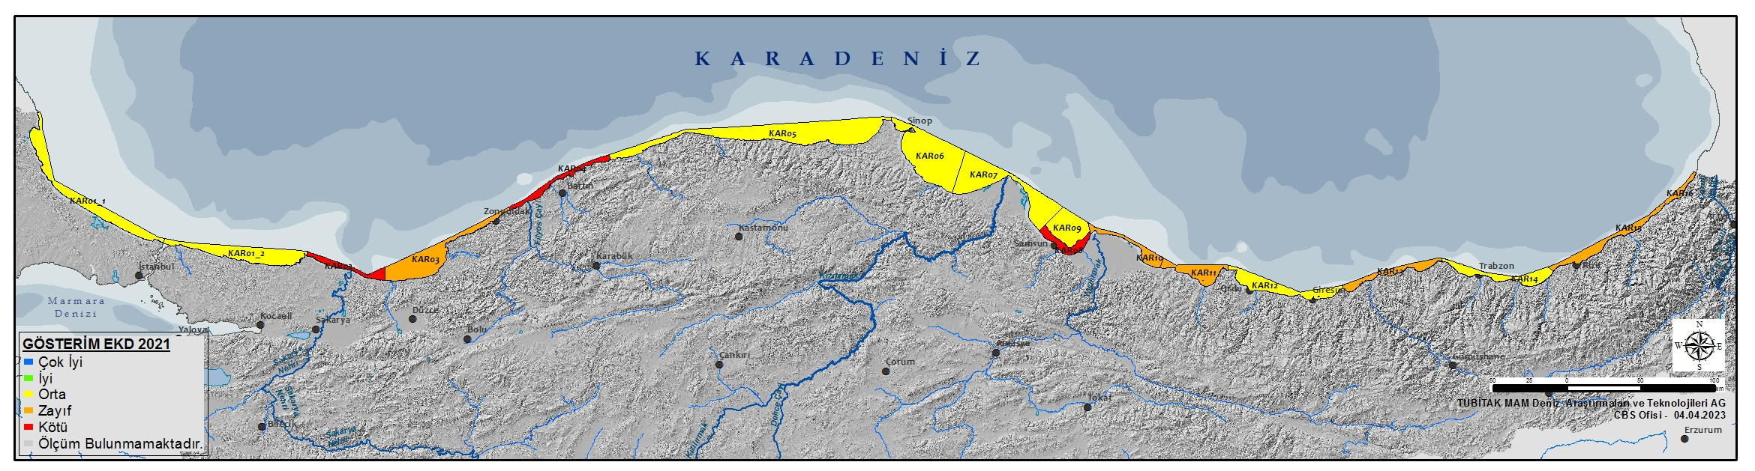
- 2021
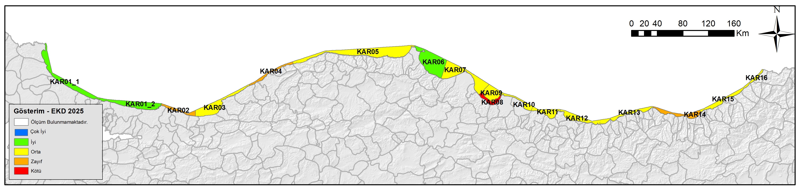
- 2024
Şekil 6.1 Karadeniz kıyı su kütleleri ekolojik kalite değerlendirmesi

KAYNAKLAR
ÇŞİDB-ÇEDİDGM ve TÜBİTAK-MAM (2025). Denizlerde Bütünleşik Kirlilik İzleme Programı 2025 yılı Karadeniz Final Raporu TÜBİTAK-MAM Matbaası, Kocaeli
ÇŞİDB-ÇEDİDGM ve TÜBİTAK-MAM (2024). Denizlerde Bütünleşik Kirlilik İzleme Programı 2024 yılı Karadeniz Final Raporu TÜBİTAK-MAM Matbaası, Kocaeli
ÇŞİDB-ÇEDİDGM ve TÜBİTAK-MAM (2023). Denizlerde Bütünleşik Kirlilik İzleme Programı 2023 yılı Karadeniz Final Raporu TÜBİTAK-MAM Matbaası, Kocaeli
ÇŞİDB-ÇEDİDGM ve TÜBİTAK-MAM (2022). Denizlerde Bütünleşik Kirlilik İzleme Programı 2022 yılı Karadeniz Final Raporu TÜBİTAK-MAM Matbaası, Kocaeli
ÇŞİDB-ÇEDİDGM ve TÜBİTAK-MAM (2021). Denizlerde Bütünleşik Kirlilik İzleme Programı 2021 yılı Karadeniz Final Raporu TÜBİTAK-MAM Matbaası, Kocaeli
ÇŞİDB-ÇEDİDGM ve TÜBİTAK-MAM (2020). Denizlerde Bütünleşik Kirlilik İzleme Programı 2020 yılı Karadeniz Final Raporu TÜBİTAK-MAM Matbaası, Kocaeli
ÇŞB-ÇEDİDGM ve TÜBİTAK-MAM (2019). Denizlerde Bütünleşik Kirlilik İzleme Programı 2019 yılı Karadeniz Final Raporu TÜBİTAK-MAM Matbaası, Kocaeli
ÇŞB-ÇEDİDGM ve TÜBİTAK-MAM (2018). Denizlerde Bütünleşik Kirlilik İzleme Programı 2018 yılı Karadeniz Final Raporu TÜBİTAK-MAM Matbaası, Kocaeli
ÇŞB-ÇEDİDGM ve TÜBİTAK-MAM (2017). Denizlerde Bütünleşik Kirlilik İzleme Programı 2017 yılı Karadeniz Final Raporu TÜBİTAK-MAM Matbaası, Kocaeli

ÇŞB-ÇEDİDGM ve TÜBİTAK-MAM (2016). Denizlerde Bütünleşik Kirlilik İzleme Programı 2016 yılı Karadeniz Final Raporu TÜBİTAK-MAM Matbaası, Kocaeli

ÇŞB-ÇEDİDGM ve TÜBİTAK-MAM (2015). Denizlerde Bütünleşik Kirlilik İzleme Programı 2015 yılı Karadeniz Final Raporu TÜBİTAK-MAM Matbaası, Kocaeli

ÇŞB-ÇEDİDGM ve TÜBİTAK-MAM (2014). Denizlerde Bütünleşik Kirlilik İzleme Programı 2014 yılı Karadeniz Final Raporu TÜBİTAK-MAM Matbaası, Kocaeli

ÇŞB-ÇEDİDGM ve TÜBİTAK-MAM (2017) Deniz İzlemelerinde Standardizasyonun Sağlanması Projesi (DİSSP)- Deniz İzleme Kılavuzları, Gebze-Kocaeli.

ÇŞB-ÇYGM, TÜBİTAK MAM (2014) Deniz ve Kıyı Suları Kalite Durumlarının Belirlenmesi ve Sınıflandırılması (DeKoS) Projesi Final Raporu, Gebze-Kocaeli.

Vollenweider, R.A., Giovanardi, F., Montanari, G. ve Rinaldi, A. 1998. Characteriztion of the trophic conditions of marine coastal waters with specific reference to the NW Adriatic Sea: proposal for a trophic scale, turbidity and generalized water quality index. Environmetrics, 9: 329-357.

UNEP/MAP, 2005. Sampling and Analysis techniques for the Eutrophication Monitoring Strategy of MED POL. Technical Reports Series No: 163

Oğuz, Temel and Denis Gilbert, 2007. Abrupt transitions of the top-down controlled Black Sea pelagic ecosystem during 1960-2000: Evidence for regime-shifts under strong fishery exploitation and nutrient enrichment modulated by climate-induced variations 54: 220–242. doi: 10.1016/j.dsr.2006.09.010.
URL 1: Deniz İzleme Kılavuzları chrome-extension://efaidnbmnnnibpcajpcglclefindmkaj/https://webdosya.csb.gov.tr/db/ced/menu/deniz_0zleme_k1lavuzlari_-word-12042019_20190412063606.pdf

Denizlerimizdeki değerlendirme birimleri olan; Su Yönetim Birimi ve Deniz Değerlendirme Birimleri DEKOS projesi (TÜBİTAK-MAM, ÇŞB-ÇYGM; 2014) kapsamında belirlenmiştir. DISSP FAZ I ve DISSP FAZ II Projeleri (TÜBİTAK-MAM, ÇŞB-ÇEDİDGM, 2017, 2025) ve DEN-İZ Programı çerçevesinde gözden geçirilerek yeni verilerle bu birimler tekrar revize edilmiştir.

